|  |  |  |
| --- | --- | --- |
|  | **Carátula para entrega de prácticas** | |
| Facultad de Ingeniería | | Laboratorio de docencia |

Laboratorios de computación

salas A y B

|  |  |
| --- | --- |
| *Profesor:* | Rodríguez Espino Claudia |
| *Asignatura:* | Fundamentos de Programación |
| *Grupo:* | 4 |
| *No de Práctica(s):* | 2 |
| *Integrante(s):* | Montiel Monroy M Damara |
|  |  |
| *No. de Equipo de cómputo empleado* | 23 |
| *Semestre:* | 2019-2 |
| *Fecha de entrega:* | 23 de febrero del 2019 |
| *Obervaciones:* |  |
|  |  |

CALIFICACIÓN: __________

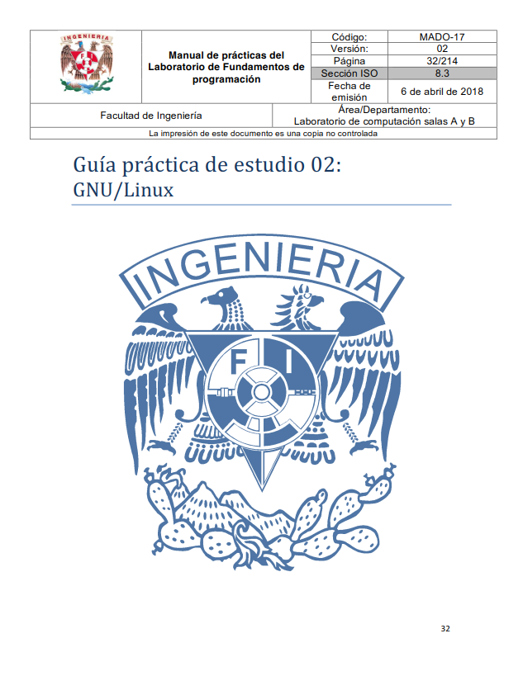

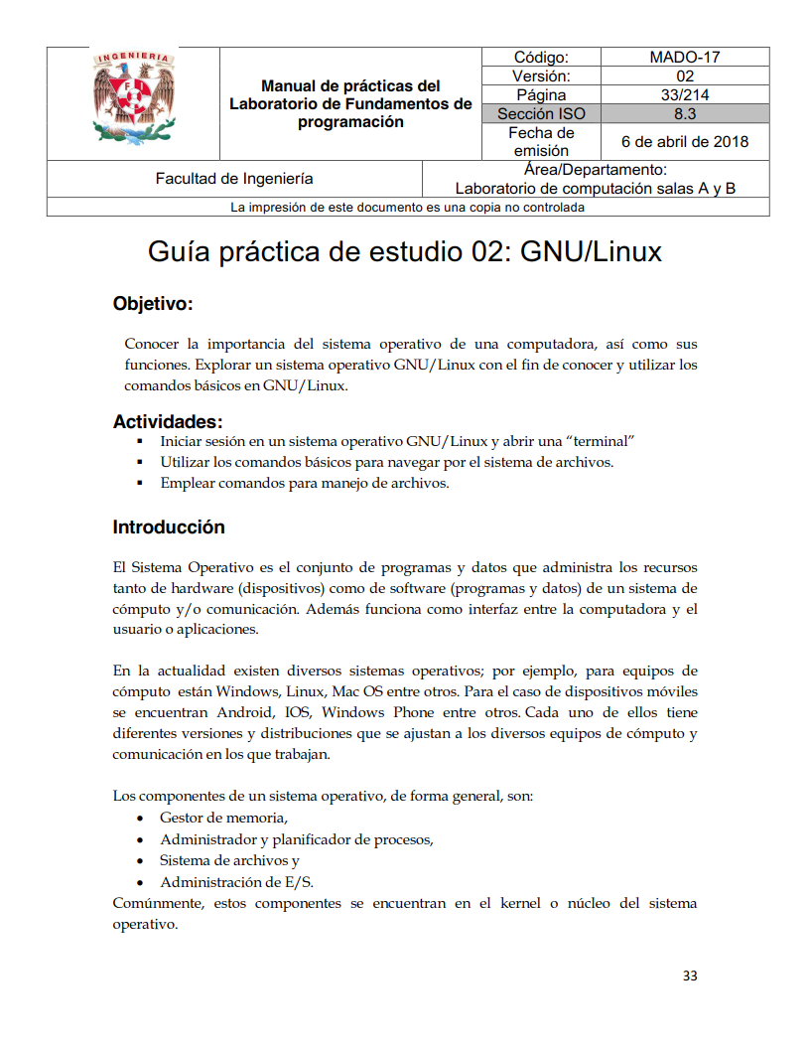

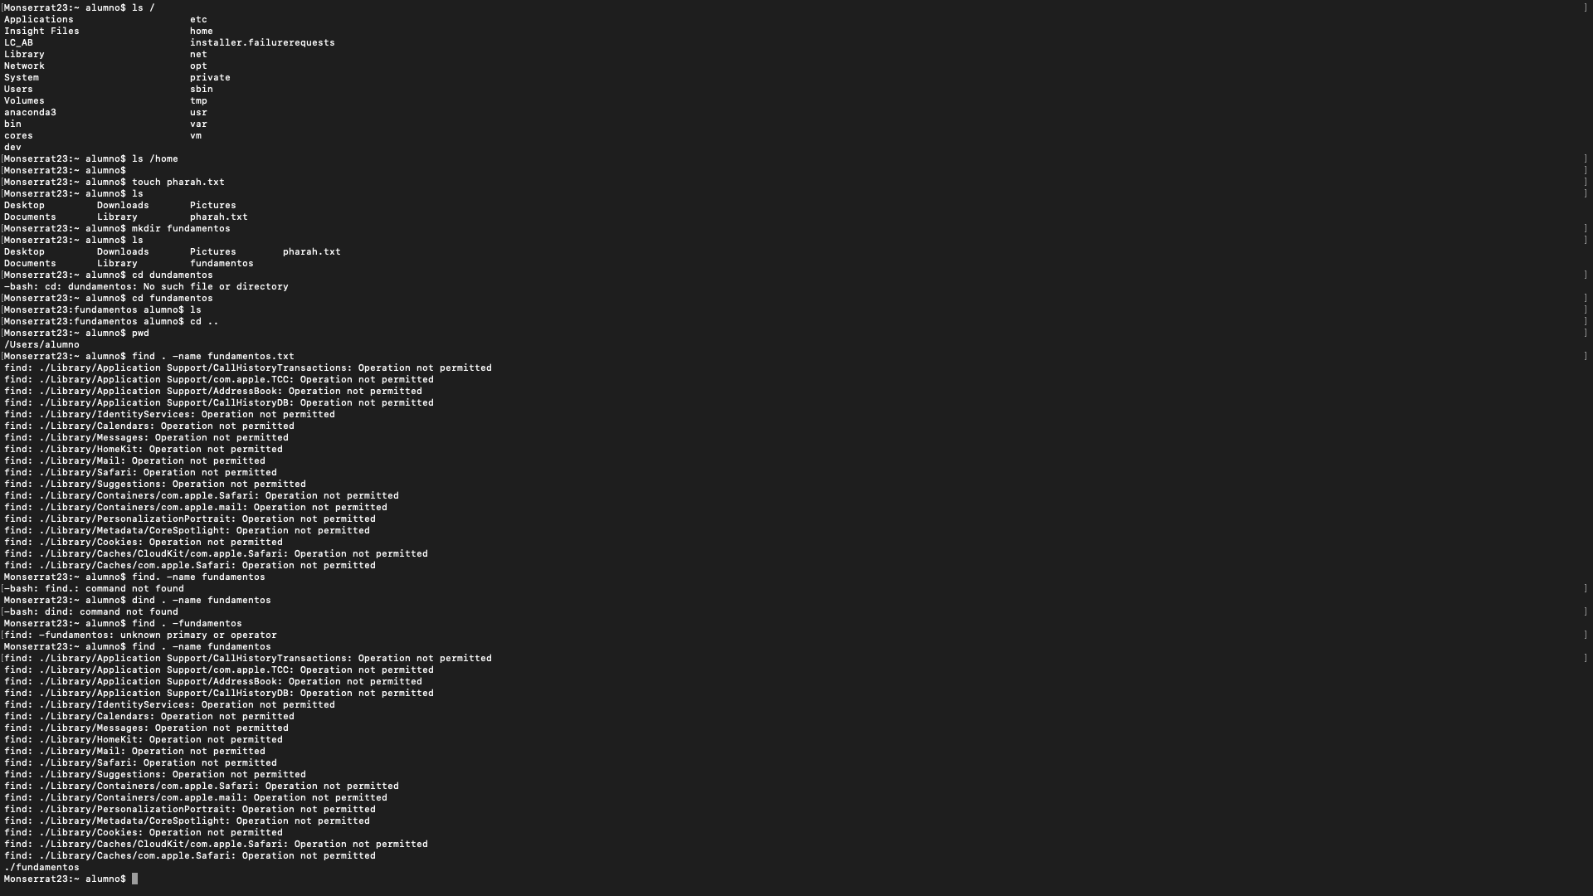

* Con el comando *ls* enlistamos los elementos que existen en alguna ubicación. Por ejemplo, en las primeras líneas de esta imagen, están los elementos de la computadora del laboratorio.
* Utilizamos *ls /home* nos permite revisar los usuarios que existen en el equipo, en este caso solo existe Monserrat23: alumno$.
* Creamos un archivo de texto con un nombre cualquiera, la sintaxis esta dada por *touch nombre_archivo.txt[1]* en este caso fue *pharah.txt*
* Creamos una carpeta llamada fundamentos en muestra cuenta: *mkdir fundamentos.*Con el comando *ls* nuevamente, enlistamos los elementos existentes en la nueva carpeta y con el comando *cd* nos podemos ubicar en la carpeta deseada, usando *cd nombre_carpeta,* de esta manera nos ubicamos en fundamentos.
* Con *pwd* podemos conocer nuestra ubicación y si queremos encontrar un elemento dentro del sistema de archivos, usamos *find . -name cadena_buscar* en este caso buscamos a la carpeta fundamentos

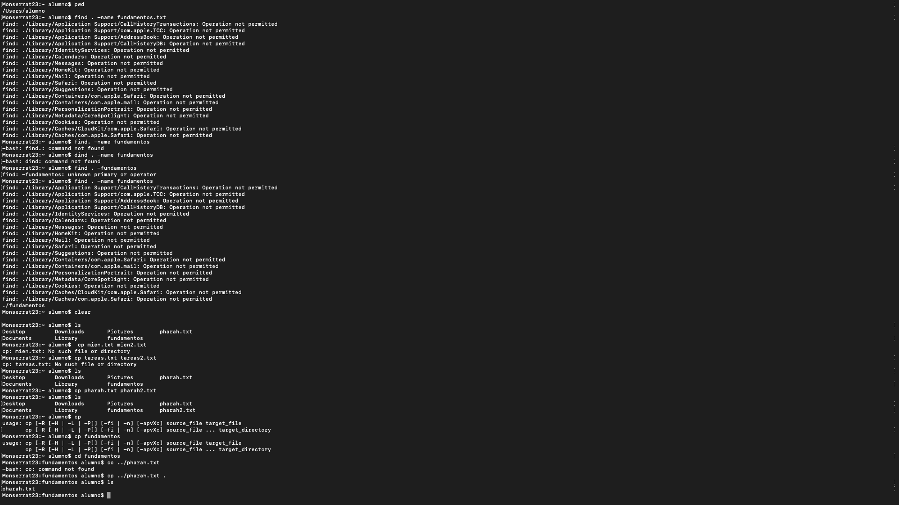

* Ahora, con el comando *clear* borramos las operaciones pasadas, esto nos permite trabajar en un espacio más limpio.
* Volvimos a usar el comando *ls,* con lo que vimos que nuestra carpeta *fundamentos* y nuestro archivo de texto *pharah.txt* están en el equipo.
* Con en comando *cp* podemos copiar un archivo, usando: *cp archivo_origen archivo destino,* en este caso, *pharah.txt pharah2.txt* y con el comando *ls* comprobamos que ambos archivos están ahí.
* Finalmente, nos ubicamos en nuestra capeta fundamentos. Lo que hicimos fue copiar el archivo de texto *pharah.txt* en nuestra carpeta *fundamentos.* Usamos *cp ../archivo_a_copiar .* En este caso: *cp ../pharah.txt .* el punto final nos ayuda a que la copia se ubique en el directorio actual (fundamentos) con el comando *ls* lo comprobamos. Luego hicimos lo mismo con nuestro segundo archivo de texto *pharah2.txt*

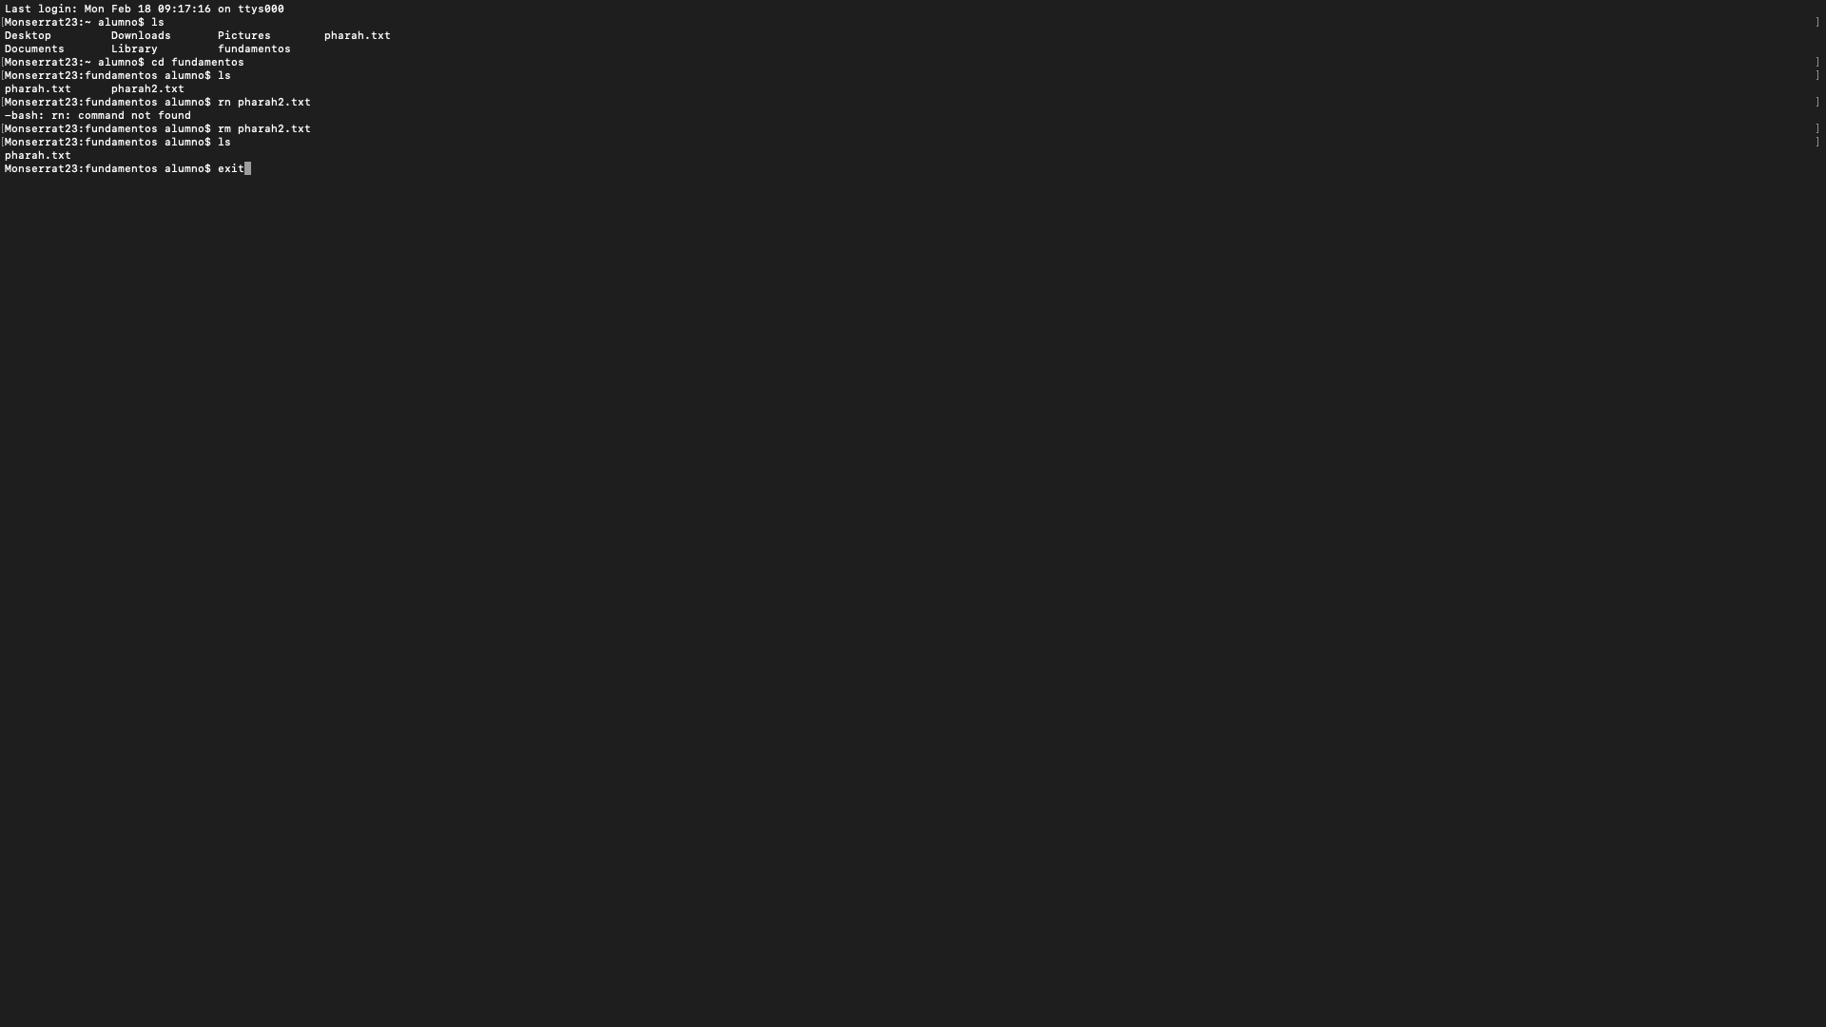

* Para salirnos de la terminal solo basta con el comando *exit.*

Conclusiones:

En esta práctica aprendimos a usar comandos que nos permiten copiar, crear archivos y carpetas fuera de la interfaz de una computadora, lo que nos ayudo para poder conocer al sistema operativo y saber como manejar archivos sin este. Es necesario decir que la sintaxis para estos comandos es muy importante, ya que sin la debida escritura, la máquina no realizará las tareas que le indiquemos, de ahí los errores cometidos en esta práctica, también cabe decir que la terminal de una MAC (máquina usada en el laboratorio) y una PC son diferentes, no por mucho, pero varían en algunas cosas, sin embargo pudimos completar el objetivo sin problema.

1. Cabe decir que estos ejercicios los realizamos en una MAC por lo que la sintaxis cambia a como esta en la práctica, que en con PC.